Presidente de la REPAM y la CEAMA

Cardenal Barreto: “Mirar con los ojos de Dios y dejarnos mirar por la Amazonía”
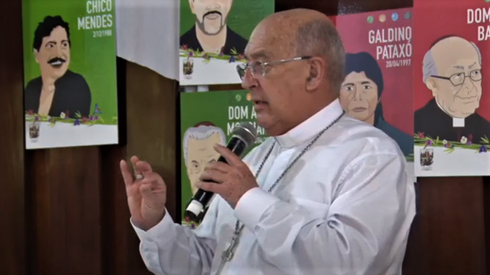
Cardenal Barreto

“Pasar de lo local hacia lo universal, desde la Amazonía para la Iglesia Universal”

Este IV Encuentro de la Iglesia católica en la Amazonía brasileña, es algo que “se une a este camino sinodal en la Amazonía y desde la Amazonía para la humanidad”

La CEAMA “está poniendo en práctica lo que Santarém y Aparecida insistieron de un plan de pastoral de conjunto para la Amazonía”
07.06.2022 Luis Miguel Modino, corresponsal en Latinoamérica
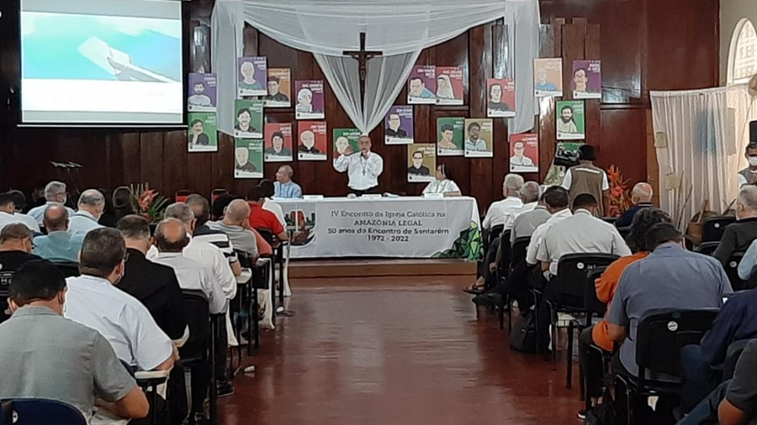
Una experiencia Pascual, un paso que en la Iglesia católica se está dando, “pasar de lo local hacia lo universal, desde la Amazonía para la Iglesia Universal”. Las palabras del cardenal Pedro Barreto en el IV Encuentro de la Iglesia católica en la Amazonía Legal, que se celebra en Santarém de 6 a 9 de junio, conmemorando los 50 años del Documento de Santarém, han resaltado que se está llevando a cabo algo que lleva a “volver a vivir la experiencia inicial de la Amazonía”, insistiendo en que “desde el inicio la voluntad de Dios es un bioma unido”.
El purpurado peruano ha compartido como se está viviendo “este Kairós de la catolicidad, de la universalidad”. Desde ahí destacó los signos pascuales, de Resurrección, presentes, llamando a “mirar con los ojos de Dios y dejarnos mirar por la Amazonía”, una mirada que viene de los pueblos que habitan la región, algo que nos enriquezca y nos lleve a caminar juntos.
En sus palabras, hizo ver tres verbos destacados en San Juan Pablo II: recordar, vivir y mirar. Recordar con gratitud el pasado, algo presente en los 50 años de Santarém; vivir con pasión, con entusiasmo, con parresia, este momento de la historia que vivimos en la Iglesia de la Amazonía, insistiendo en que el entusiasmo, que viene de Dios, tiene que ser contagiado; mirar con esperanza el futuro, y hacerlo desde el bioma amazónico, para la humanidad, una actitud presente en la REPAM, con sus denuncias ante los organismos internacionales, algo que está cambiando la mentalidad, inclusive de los grandes empresarios, que están viendo la Amazonía con otros ojos.
El cardenal Barreto destacó que este IV Encuentro de la Iglesia católica en la Amazonía brasileña, es algo que “se une a este camino sinodal en la Amazonía y desde la Amazonía para la humanidad”, y lo hace con tres palabras: comunión, gratitud y esperanza, haciendo una lectura de lo que estas palabras representan.
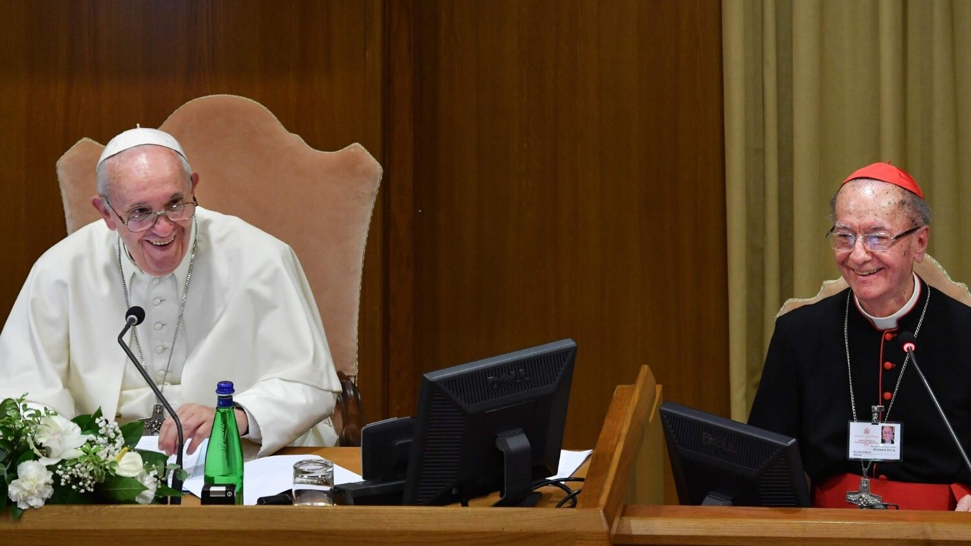
Alguien que ha tenido un papel destacado en la historia de la Iglesia de la Amazonía en los últimos años es el cardenal Claudio Hummes, a quien el Papa Francisco considera importante en su pontificado, dado que le hizo ver la necesidad de cuidar de los pobres. El cardenal Barreto recordó su figura y la importancia en el caminar de la REPAM y la CEAMA, presididas en su nacimiento por el cardenal brasileño y hoy por el cardenal Barreto.
Desde ahí destacó la gratitud y la profecía como elementos fundamentales que animan un camino sinodal que debe llevar a escuchar, discernir y actuar juntos. Eso ha estado presente en el camino sinodal de la Iglesia en la Amazonía, inspirado en el Concilio Vaticano II y en Santarém, y reforzado en Aparecida, donde “los obispos de Brasil insistieron en la importancia y urgencia de la Amazonía”, como recordó el purpurado, presente en la V Conferencia del Celam, ayudando a entender, también al Papa Francisco, “la importancia de la Amazonía para la humanidad y para la Iglesia”. Algo que fue reafirmado por el Papa Francisco en 2013 en Rio de Janeiro, donde llamó a los obispos de Brasil “a relanzar la evangelización en la Amazonía, que debe ser un banco de pruebas para toda la Iglesia”.
Un recorrido que se fue intensificando en la última década, con el nacimiento de la REPAM en 2014, el lanzamiento de la Laudato Sí en 2015, la convocatoria y realización del Sínodo, que abrió la Amazonía a la Iglesia universal y la coloca en el centro de la Cristiandad, la Querida Amazonía, el nacimiento de la CEAMA, una novedad en la historia de la Iglesia, dada su condición de asamblea eclesial. Un proceso que ha llevado a “amazonizar la Iglesia”, lo que el cardenal Barreto ve como una responsabilidad.
El purpurado destacó el impulso dado por el Papa Francisco en el servicio a la Iglesia para anunciar el Evangelio al servicio de la humanidad. En ese sentido destacó la importancia de la elección del primer cardenal de la Amazonía, que ve “como el mejor regalo para la Amazonía y para la Iglesia”. En una Iglesia que se ha ido organizando a través de las iglesias particulares, pero también a través de la REPAM y la CEAMA, que “está poniendo en práctica lo que Santarém y Aparecida insistieron de un plan de pastoral de conjunto para la Amazonía”, y tiene que ser fermento para que el mundo tenga un rostro amazónico.
https://www.religiondigital.org/luis_miguel_modino-_misionero_en_brasil/Cardenal-Barreto-Mirar-Dios-Amazonia_7_24577242

